Configuración Contable

Para la generación de los asientos contables se debe registrar el nombre de las tablas en la pantalla esquema contable.

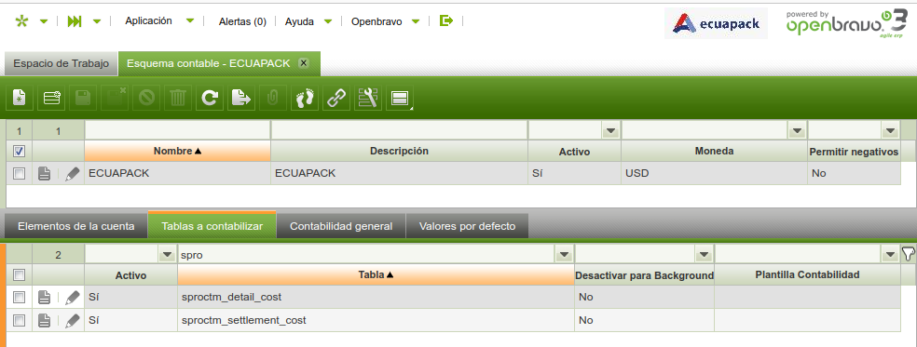

Configuración cuentas contables

Mano de Obra

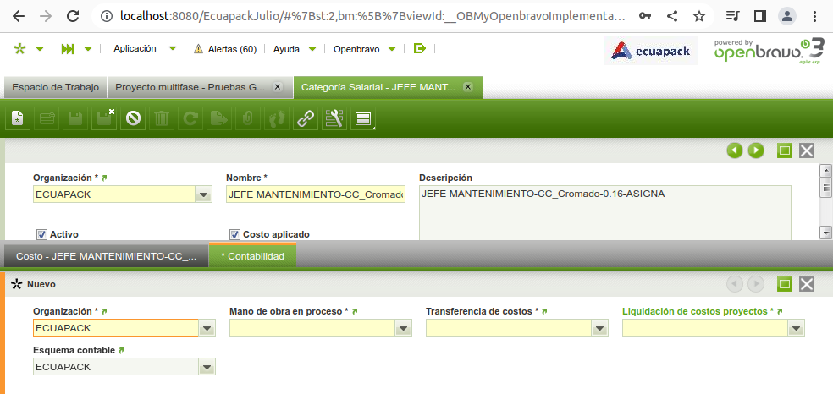

Costo Indirecto

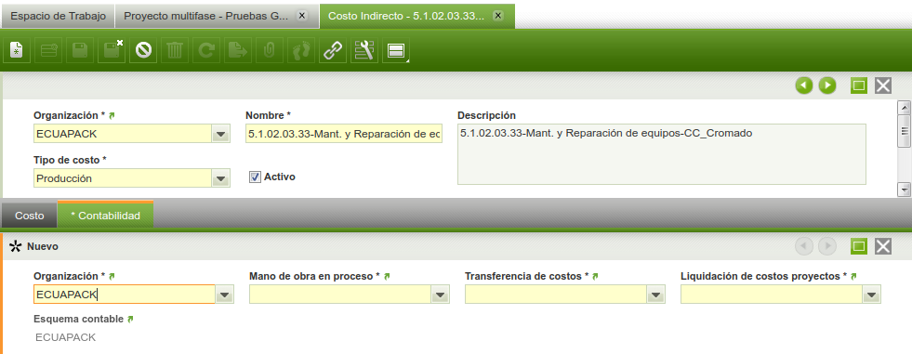

Máquina

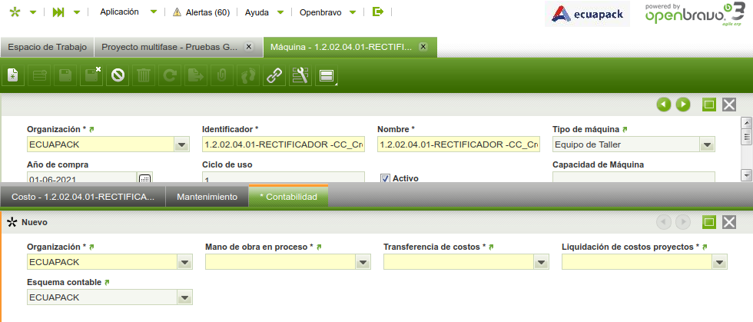

Al terminar las configuraciones correspondientes, se puede proceder con la generación de la contabilidad. Para la ventana Proyecto Multifase, la contabilidad se genera desde la pestaña “detalle” que se encuentra debajo de las pestañas: Mano de obra, CIF y Maquinaria.

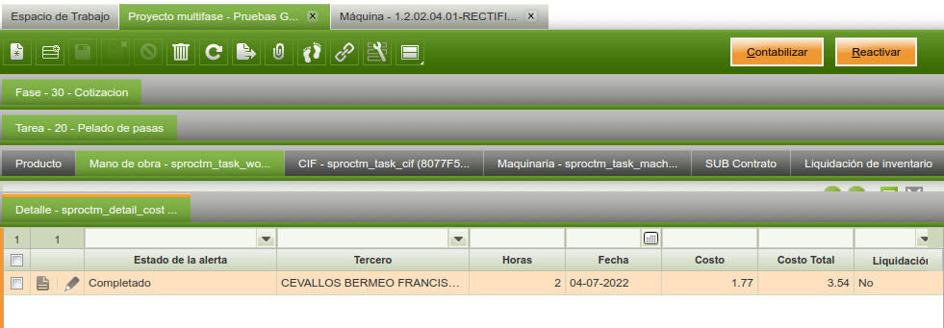

En la ventana Liquidación de costos proyectos la generación de la contabilidad se encuentra en la cabecera.

